送信前に規約と文書を表示する
保存済みページの 確認 から 利用規約 を開きます。規約を有効にし、ルーム利用条件など内容を表すタイトルを付けます。タイトルは内容の名前で、ゲストが同意する文は別に設定します。 予約の流れの中で読める短い条件には入力テキスト、既存の書式付き文書には PDF を選びます。2つは代替の内容形式で、形式を切り替えるともう一方が消去されます。切り替え後に文面またはファイルを再確認してください。保存データに両方がある場合は文書が優先されます。 インライン は確認画面に内容を表示し、予約内容と一緒に短い条件を読む場合に適しています。別の読書領域が必要なら ダイアログ を選びます。同意文のリンク部分から開きます。何を開くか分かる文書名を付けてください。
2026-10-01 · https://offision.com/help/ja/guest-booking/show-terms-and-documents-before-submission/
Where in Offision: admin app → public-booking/overview (概要)
始める前に: 保存済みページ、ゲストに見せる最終文面または PDF、有効な各言語の同意文を用意してください。テストには架空の情報を使います。最後の予約操作は実際の予約または申請を作成します。

この機能を使う目的
規約は予約を確定する前にルーム利用の条件を説明します。同意欄はルーム、日時、料金を確認する時点で条件への同意を求めます。文書は詳しい説明、追加確認事項は別の約束を明確にするために使います。到着、空間の使い方、主催者の案内について事前に認識をそろえ、後の行き違いを減らします。

1. 読んでもらう内容を選ぶ
保存済みページの 確認 から 利用規約 を開きます。規約を有効にし、ルーム利用条件など内容を表すタイトルを付けます。タイトルは内容の名前で、ゲストが同意する文は別に設定します。
予約の流れの中で読める短い条件には入力テキスト、既存の書式付き文書には PDF を選びます。2つは代替の内容形式で、形式を切り替えるともう一方が消去されます。切り替え後に文面またはファイルを再確認してください。保存データに両方がある場合は文書が優先されます。
インライン は確認画面に内容を表示し、予約内容と一緒に短い条件を読む場合に適しています。別の読書領域が必要なら ダイアログ を選びます。同意文のリンク部分から開きます。何を開くか分かる文書名を付けてください。
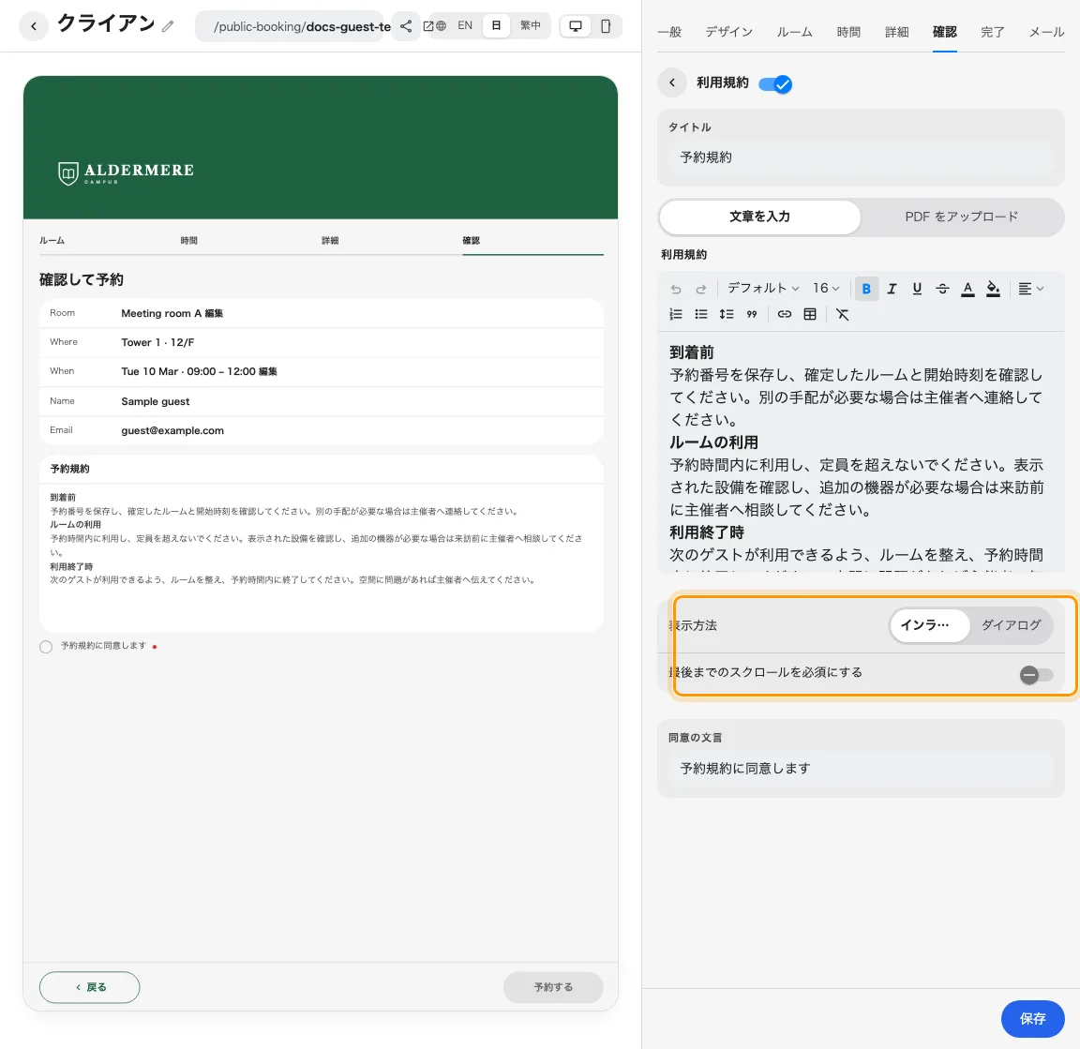
規約には内容と表示方法の設定があります。

2. 読み方と同意を設定する
何の条件に同意するか分かる文を設定します。ダイアログでは、その文の中で規約を開く語句も指定します。「こちら」のような曖昧な語ではなく、各言語で内容が分かる語にしてください。規約を有効にすると、送信には同意が必要です。
提供したテキストや PDF の最後まで到達してから同意してほしい場合は、末尾まで読む条件を使います。インラインでは規約の内容領域で読み、ダイアログでは規約を開き、読んだ後に同意操作を行います。短い文書はスクロールせず全文が収まる場合もあります。末尾への到達と同意は別の操作で、スクロールだけでは同意になりません。テキストも文書もない場合、スクロール条件の対象はありません。
追加確認事項は、別の案内への確認など、独立した確認に使います。それぞれ文言、補足内容または文書、必須設定を持ちます。任意の項目は未選択でもよく、必須項目は確認が必要です。利用目的など回答を求める質問は予約フォームに置きます。
有効な各言語でタイトル、内容、同意文、リンク語句を用意します。PDF 自体も確認してください。ページの言語を切り替えても、ファイルの内容は翻訳されません。
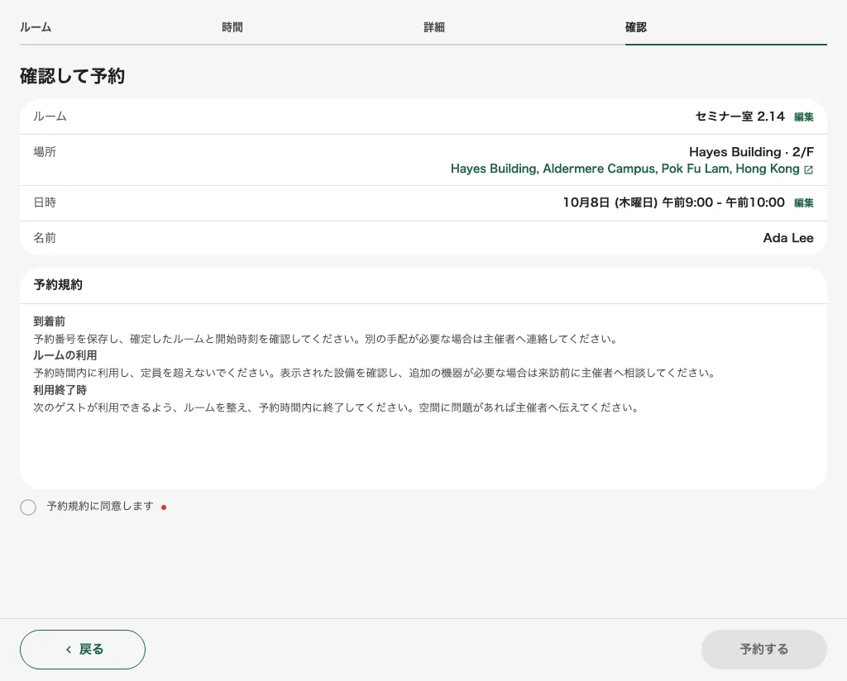
同意前は必須の規約が未選択で、予約操作は使えません。
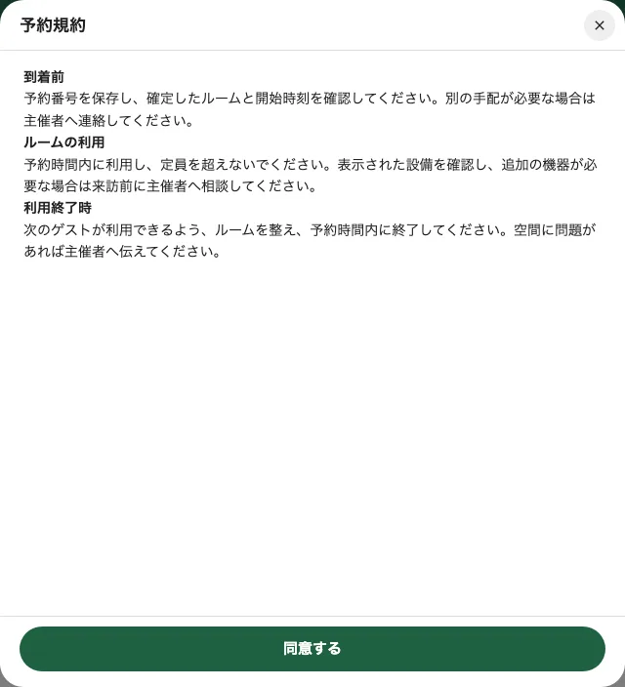
ダイアログでは専用の読書領域と同意操作が開きます。

3. 予約前の同意を確認する
保存後、プライベートブラウザーで公開リンクを開きます。実際に空いているルームと時間を選び、架空の連絡先を入力して確認へ進みます。予約内容と規約が意図した予約に対応するか確認します。
同意する前に、タイトル、内容、同意欄が見えて読めるか確認します。インラインでは内容カードの下の欄を確認し、画面が低い場合はページをスクロールします。ダイアログではリンク語句を開き、内容を確認して同意せずに戻ります。末尾まで読む条件を設定した場合、その条件を満たすまで同意が制限されるか確認します。
未同意のまま最後の予約操作が使えないことを確認します。規約を読んで同意し、必須の追加確認事項も確認します。他の必須入力、認証、支払い証明の条件もすべて満たすと、予約操作が使えるようになるはずです。チェックだけを試すために送信しないでください。送信は実際の予約や承認申請を作ります。許可されたテスト送信では番号と状態を確認し、その後テスト予約を片付けます。
スマートフォンと各言語でも繰り返します。テスト文書を置き換え、保存済みページを開き直して新しいファイルと同意の動作を確認します。正しい結果は、読める内容、明示的な同意、送信可否の変化がそろうことです。文字だけの画像では同意を検証できません。
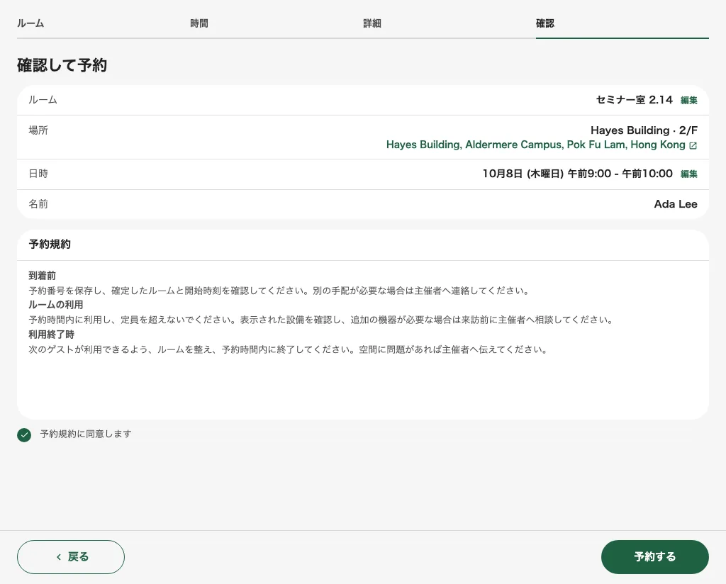
必須の同意後は予約操作が使えます。この時点ではまだ送信していません。

